**【コンセプト】**

**●思想コンセプト**

**再生・復活・新生（新しく始まる）**などが、基本的なメインテーマになります。

サブテーマとして、青春・乗り越えるなどもあります。一言で纏めると、芽吹きです。

この作品を通して言いたいことは、

　　　　　あの頃こうしてりゃよかった！！です。

ネガティブな意味ではなく、

今からでもこうしよう！！と思わせるのが狙いになります。

●**デザインコンセプト**

**必須：**全体的にSimpleで、五月蝿くなく、**文字の読みやすさ**に注力して下さい。

**提案：桜・春**を基本的なデザインテーマとして意識しています。

ですが、思想コンセプトを表現出来るものであれば、外れてしまって構いません。

**【画面遷移図と画面サイズ】―1280*720（16:9）**での最適化を図って下さい。

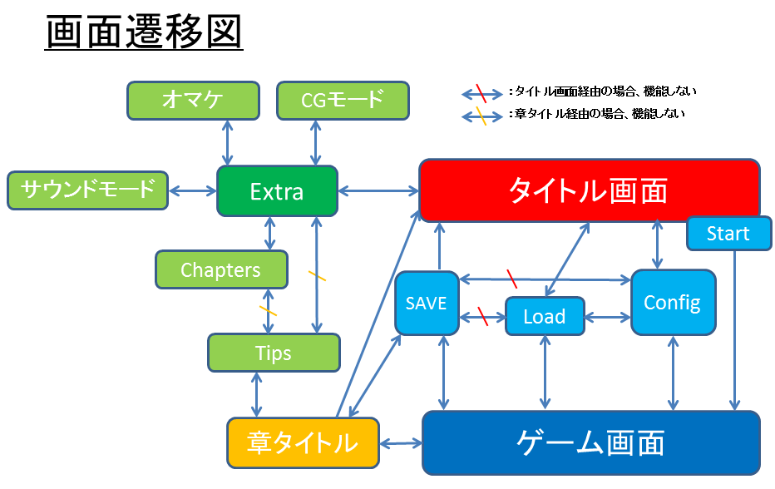

**【タイトル画面】**

**●機能（５機能）**

**Startボタン:**シナリオの開始（ep0に飛ぶ）　**Loadボタン：**Load画面へ飛ぶ

**Configボタン：**Config画面へ飛ぶ　**Extraボタン：**Extra画面へ飛ぶ　**Exitボタン：**終了処理

**●タイトル遷移**

1. **ロゴ→クリック待ち画面（コンシューマによくあるやつ）→タイトル画面**
2. **ロゴ→タイトル画面**

の二種類が考えられます。どっちにするかは任せます。①の場合は、クリック待ちUIもお願いします。

**●デザインに関して(ボタンの配置含む)**

思想コンセプトとデザインコンセプトを参考に、考えて下さい。任せます。

**【章タイトル】**

**●機能（５機能）**

**Tipsボタン：**Tipsに飛ぶ　**Saveボタン：**Save画面へ飛ぶ

**Titleボタン：**Title画面へ飛ぶ　**NextChapterボタン：** 次の章のシナリオへ

**コンセプトアートの表示：**章のコンセプトアートを表示する。章タイトルの表示をココに含めるかは任す。

**●章タイトルとは**

　　章と章の間。現在のストーリーの雰囲気を明確に伝え、よりストーリーに酔いやすくする目的があります。

　また、長い作品になりますので、ユーザに一息つかせ、かつ、ゲームの進行を明確に伝えることで、五里霧中感を減らし達成感を味合わせるという意味も持ちます。このような画面を持つゲームとしては、「**ひぐらしのなく頃に**」「**サクラ大戦**」などがあります。前者では「**これまでの話のまとめ**」として、後者では「**次の話の予想**」として使われていました。本ゲームでは、「**これまでの話のまとめ**」として使用します。目的としては、「**Tipsを読ませる**」が主目的になります。

**●章タイトルイメージ**

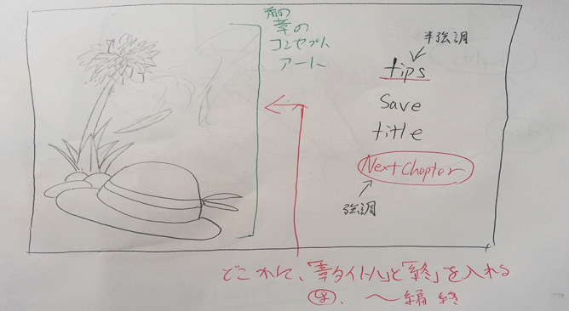章タイトル（おそらく、「～～編　終」のようになる）は、絵と合わせても独立でも可。

**【メッセージウィンドウ】**

**●機能（１２）**

**namebox：**名前表示欄、露骨な形でなく自然な形で（表示位置指定でも可）。

**textbox：**本文表示欄、露骨な形でなく自然な形で（表示位置指定でも可）。**30*3行**でデザイン。

**facebox：**顔表示欄、露骨な形でなく自然な形で（表示位置指定でも可）。顔なのか肩までなのかは任す。

**Waitクリックアイコン：**改ページでないクリック待ちアイコン。

**改ページクリックアイコン：**改ページ処理のクリック待ちアイコン

**Saveボタン：**Save画面へ飛ぶ　**Loadボタン：**Load画面へ飛ぶ　**Configボタン：**Config画面へ飛ぶ

**Autoボタン：**Auto処理　**Skipボタン：**Skip処理　**Logボタン：**Log画面へ飛ぶ。

**☒ボタン：**メッセージウィンドウの消去処理

（※これに加えて、タイトルボタンとtips&Chapters が必要かは意見求む。現時点は無い方向で思考）

**●デザイン**

　　基本的には、全体のデザインコンセプトと同じ。なるべくSimpleで文に集中出来る形で。また、メッセージウィンドウにオンマウス時以外はボタンを消すなど、文章のみをなるべく残す処理を行うと思うので、ボタンが消される事も意識したデザインでお願いします。画面占有率や透過度などは任せます。

**【選択肢ボタン】**

**●機能**

最大６択表示出来るような選択肢ボタン。10文字は表示出来るようにして下さい。

**●デザイン**

　任す。

**【TitleText】**

**●機能**

Tips&Chaptersでの回想で、イベント開始時に表示する予定。もしかすると、通常のイベント時でも何か

で有効活用する可能性有り（場所を暗示したりとか）。

**文字数：　～編（最大７文字、編も含む）　～タイトル～（最大１０文字）なので、余裕を持って２０文字。**

　デザイン的に文字数が難しい場合は、文章を調整します。

**●デザイン**

　任す。が、こちらとしては以下のような形でイメージしている。

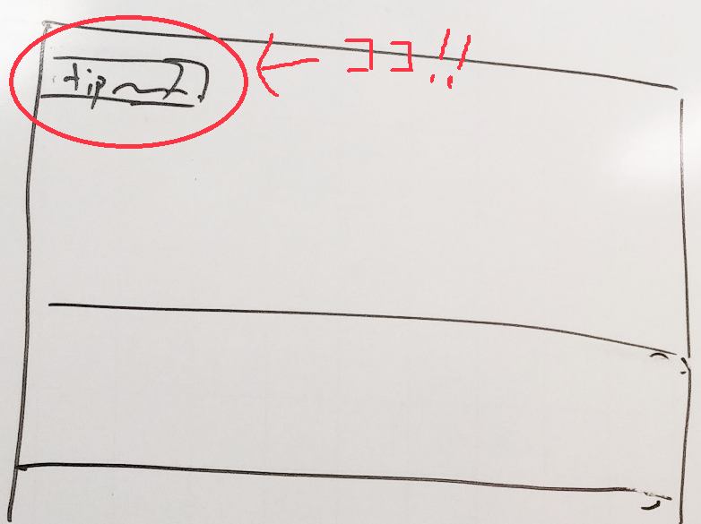

**【Save＆Load画面】**

**●機能（６機能）**

**タブ構造：**スライダーではなく、タブ構造でお願いします。タブ数はデザイン優先で。３つは欲しい。

**９ボタン：**１画面に９ボタンを考えています。デザインによって増減可。

**Backボタン：**ゲーム画面or章タイトル（章タイトル遷移）。

**Loadボタンor Saveボタン：**Save画面or　Load画面に遷移。

**Configボタン：**Config画面へ飛ぶ。**Titleボタン：**Title画面へ飛ぶ。

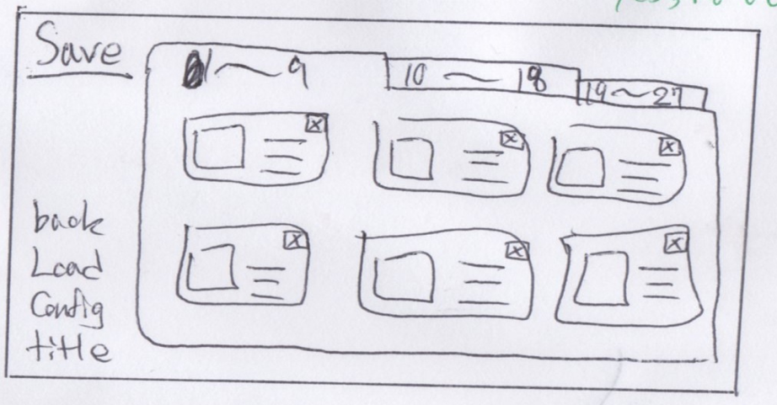●**デザイン**

SaveとLoadのデザインの変化は文字と色合い

が変化した程度でお願いします。

画像はあくまで参考で、

基本任せます（良い感じで頼む！！！！！！）

**【小窓】**

**●小窓とは**

　　SaveやLoad実行するときに押すボタン。章タイトルや画面キャプチャを表示するボックス機能を持つ。

　　Save＆Load画面のでの９ボタンの部分である。

　●**機能（４機能）**

**画面キャプチャ：**Saveを実行した時の画面のキャプチャを表示する。

**日付：**Saveを実行した日付を表示する（出来れば時間も）。

**タイトル：**Saveを実行したシナリオのタイトルを表示する。

**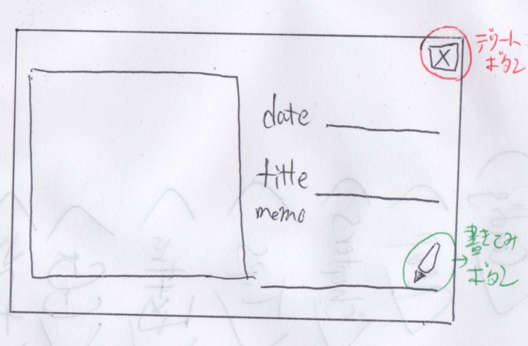　　Memo：**ユーザが任意でメモを書き込める。

●**デザイン案**

右の通り。

**【YesNoUI】**

**●機能**

「~~をしますか？」と表示され、

ハイ、いいえ、を返すダイアログ。

　●**デザイン案**

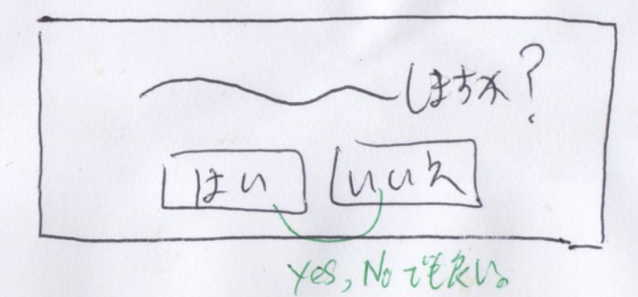右の通り

**【Extra画面】**

**●機能（６機能）**

**Titleボタン：**Title画面へ飛ぶ。　 　 **CGモード：**CGモードに飛ぶ。

**オマケ：**オマケ画面へ飛ぶ。**サウンドルーム：**サウンドルームに飛ぶ。

**Tips：**Tipsへ飛ぶ(統一しても良い)**Chapters：**chaptersに飛ぶ（デザイン上統一しても良い）。

　●**デザイン**

　　任す。

**【CGモード】**

**●機能（３機能）**

**タブ機能：**先輩ルートと縁ルートを分ける。階層タブ化するかは任す。

**Backボタン：**Extra画面へ戻る。

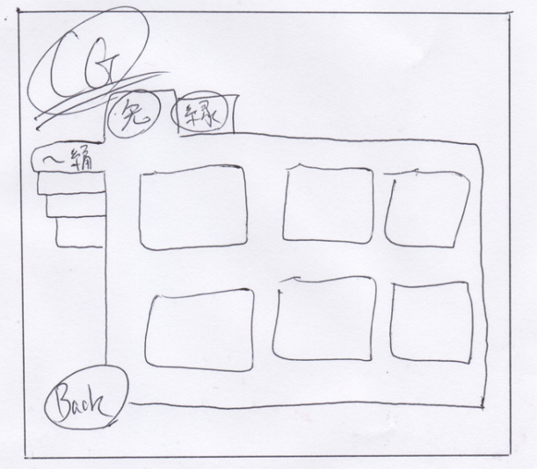**CGボタン：**CG画面へ飛ぶ。ボタン数は任す

●**デザイン案**

右の通り。

　あくまでイメージである。

**【サウンドルーム】**

**●機能**

**タブ機能：**ほんとにタブかは任す

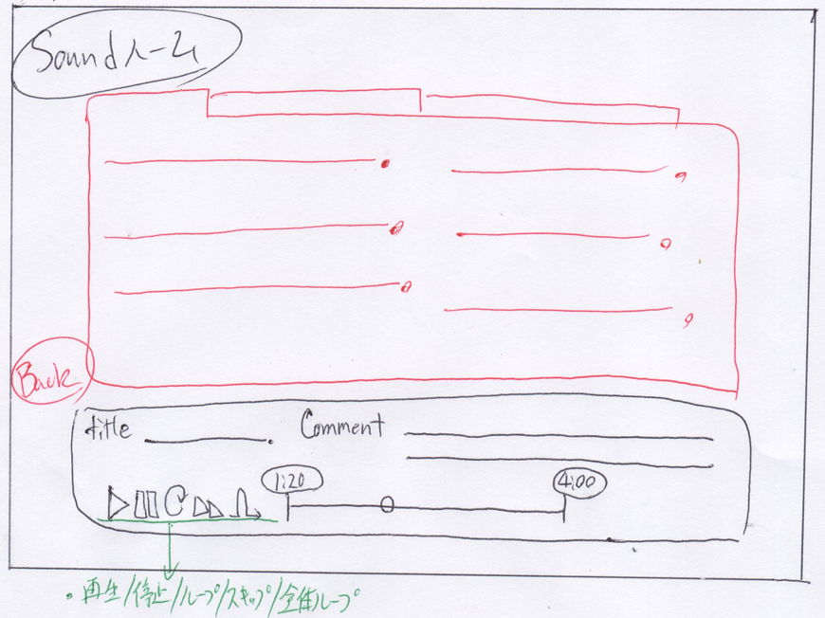　　**再生ボタン**

**停止ボタン**

**ループボタン**

**スキップボタン**

**全体ループ：**次の曲次の曲と

どんどん再生していく

**コメント：**作者コメント

**タイトル：**曲タイトル

**再生時間：**現在の再生時間

**総再生時間**：曲の総再生時間

**【Config画面】**

**●機能**

**選択肢でスキップ継続：**On/Off**既読スキップ：**On/Off　 **YesNoダイアログの表示：**On/Off

**MessageSpeed：**スライダー**AutoSpeed：**スライダー**SkipSpeed：**スライダー

**BGMvol：**スライダー　**SEvol：**スライダー　**MasterVol：**スライダー

**ショートカットキーの設定：**詳細は後で示す**シナリオのClear：**１ボタン

**画面サイズ：**３ボタン（1028/1280/full）**タブ機能：**タブ分けは任す

**全ての設定のリセット：**シナリオのClear以外の全ての設定を初期値に。

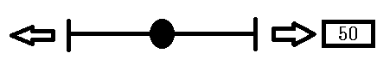**●デザイン**

・全体デザイン：任す

　　・スライダーデザイン：右みたいなのをイメージ

　　　　　　　　　　　　　クソダサなのでどうにかして。

　●**ショートカットキーの設定**

・機能：Auto、Skip、Log、Save、Load

メッセージレイヤの表示/非表示、Config、Reset（全てのショートカットのリセット）

　　・デザイン案

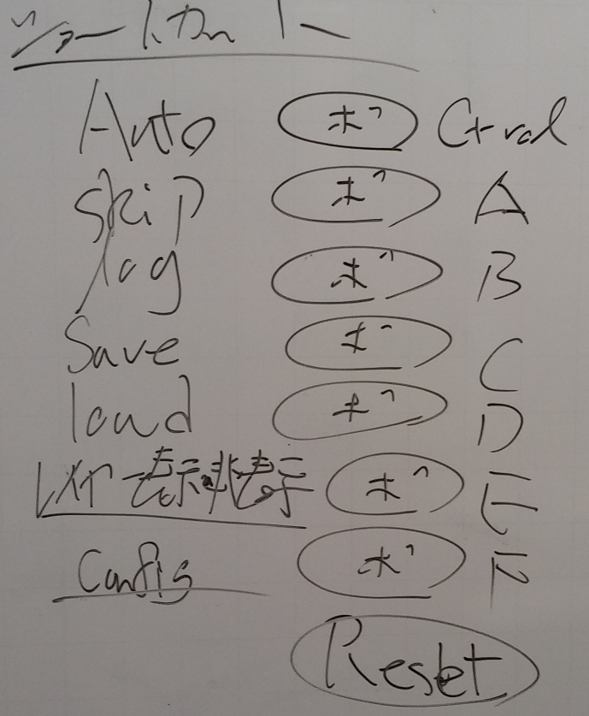

**【Chapters＆Tips画面】**

**●機能（６機能）**

**タブ機能：**タブワケの階層は最低でも２階層。３階層以上にするかは任す。

**シナリオ選択ボタン：**出来ればキャプチャ画像を表示出来るようにして欲しい。個数は任す。

**作者コメントボタン：**作者のコメントを出す（削除する可能性あり）。

**Backボタン:**ExtraからはExtraへ。章タイトルからは章タイトルへ。

**画面キャプチャ：**そのシナリオで最も特徴的なシーンのキャプチャ

**Tips or Chapters切り替えボタン：**TipsとChaptersの切り替え。章タイトルからは不可（変更可能性有）。

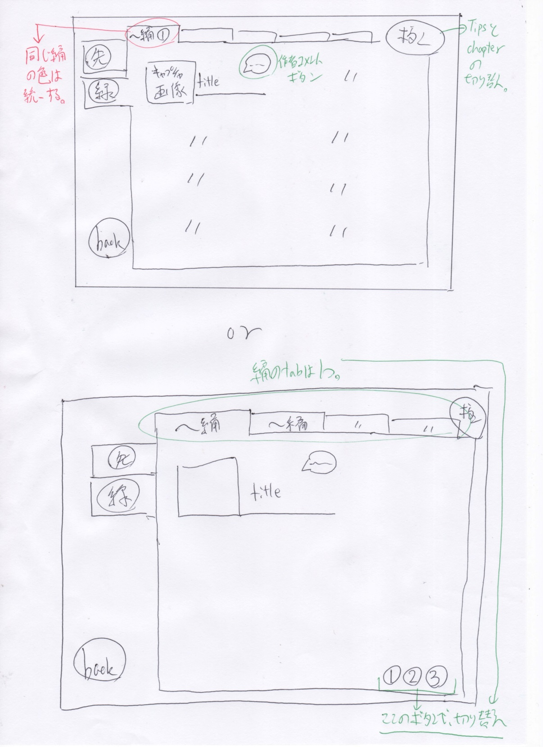　●**デザイン案**

　　２つ考えた。

　　基本的には任す。

**【その他】**

オマケは完成が見えて

きてから考えます。

MAPに関しては別の

仕様書にします。